PERANGKAT LUNAK

SISTEM INFORMASI PENJUALAN HANDPHONE

(STUDI KASUS PT KRISCHAN)

Julian Chandra W & Andartya Setyawan

Dosen Program Studi Sistem Informasi

Universitas Komputer Indonesia

ABSTRAK

PT Krischan merupakan perusahaan dagang yang telah memiliki 3 cabang yang tersebar di BEC. PT Krischan yang telah memiliki banyak pelanggan didalam kota Bandung masih melakukan kegiatan penjualan secara konvensional yaitu pelanggan diharuskan datang ke tempat atau toko tersebut. Untuk menyelesaikan masalah diatas, meningkatkan penjualan dan area pemasaran yang lebih luas maka PT Krischan membutuhkan suatu teknologi dalam strategi pemasaran dan penjualannya, yaitu dengan mengimplementasikan E-Commerce.
Metode pengembangan yang digunakan adalah metode waterfall, apabila pada tahap yang sedang berjalan terdapat kekurangan pada tahap sebelumnya dapat dilakukan penambahan atau perbaikan langsung tanpa harus menyelesaikan tahap akhir terlebih dahulu.
Berdasarkan kesimpulan dari pengujian yang dilakukan dalam penelitian, pembangunan website E-commerce ini diharapkan dapat membantu PT. Krischan dalam kegiatan penjualan dan pembuatan laporan, serta dapat memperluas pangsa pasar.

Kata Kunci : sistem informasi, penjualan, handphone.
- PENDAHULUAN
Pada era persaingan global saat ini, pelanggan merupakan aset yang sangat berharga bagi sebuah perusahaan. Karena itu, mempertahankan pelanggan dan memberikan kepuasan pada pelanggan serta menjalin hubungan yang lebih baik antara produsen dengan konsumen maupun sebaliknya adalah sudah menjadi sebuah keharusan.
Pada dasarnya hasil penjualan yang diperoleh oleh PT Krischan, sebagian besar diperoleh dari hasil

penjualan jasa. Hasil penjualan yang diperoleh oleh PT Krischan mengalami ketidakstabilan di setiap bulannya, di karenakan persaingan yang ketat dan biasanya konsumennya adalah konsumen yang sudah loyal dan hanya beberapa saja yang merupakan pelanggan baru.
Untuk lebih jelasnya tentang hasil penjualan PT Krischan, hasil penjualan PT Krischan mengalami ketidakstabilan. Untuk menarik lebih banyak lagi konsumen dan meningkatkan hasil penjualan pada PT Krischan, maka dibutuhkan suatu cara penjualan yang baru, salah satunya melalui internet. E-commerce dapat menghubungkan penjual dan pembeli yang berbeda tempat dan tidak akan menjadi kendala dalam melakukan transaksi. Dengan dibangunnya e-commerce ini maka akan semakin memperluas pangsa pasar dan juga meningkatkan kinerja perusahaan.

- KAJIAN PUSTAKA
  - Sistem Informasi
Sistem informasi adalah suatu sistem di dalam suatu organisasi yang merupakan kombinasi dari orang-orang, fasilitas, teknologi, media, prosedur-prosedur dan pengendalian yang ditujukan untuk mendapatkan jalur komunikasi penting, memproses tipe transaksi rutin tertentu, member sinyal kepada manajemen dan yang lainnya terhadap kejadian-kejadian internal dan eksternal yang penting dan menyediakan suatu dasar informasi untuk pengambilan keputusan yang cerdik.

  - E-Commerce
E-commerce atau bisa disebut perdagangan elektronik atau e-dagang adalah penyebaran, pembelian, penjualan, pemasaran barang dan jasa melalui sistem elektronik seperti internet atau televisi, www, atau jaringan komputer lainnya. E-commerce dapat melibatkan transfer dana elektronik, pertukaran data elektronik, sistem manajemen inventori otomatis, dan sistem pengumpulan data otomatis.

- METODE PENELITIAN
Suatu penelitian tidak akan berjalan dengan baik apabila tidak dilakukan dalam suatu proses yang teratur dan terarah. Oleh karena itu, diperlukan suatu metode pendekatan/penyelesaian untuk melaksanakan suatu penelitian. Metode yang digunakan oleh penulis pada penelitian ini adalah metode dengan merancang dan mendesain program berdasarkan analisis sistem yang diusulkan sesuai dengan masalah yang ada di dunia lapangan.

  - Metode Pengembangan Sistem
Metode Pengembangan adalah sebuah cara yang tersistem atau teratur yang bertujuan untuk melakukan analisa pengembangan suatu sistem agar sistem tersebut dapat memenuhi kebutuhan (nur ichsan). Sehingga dalam melakukan pembangunan atau perbaikan suatu sistem yang terkomputerisasi harus melakukan langkah-langkah dalam mengimplementasikannya. Metode Pengembangan Rekayasa Perangkat Lunak terdapat 4 metode yaitu : waterfall, Prototyping, RAD, OOD, dan OMT. Masing-masing mempunyai kelebihan dan kelemahan sendiri.
Metode Pengembangan sistem yang digunakan oleh penulis adalah metode Waterfall. Waterfall merupakan metode yang sering digunakan oleh penganalisa sistem pada umumnya. Inti dari metode waterfall adalah pengerjaan dari suatu sistem dilakukan secara berurutan atau secara linear.
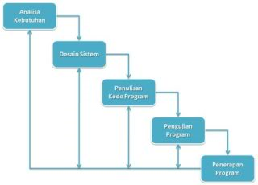

Gambar 1 Metode Waterfall
Jadi jika langkah satu belum dikerjakan maka tidak akan bisa melakukan pengerjaan langkah 2, 3 dan seterusnya. Secara otomatis tahapan ke-3 akan bisa dilakukan jika tahap ke-1 dan ke-2 sudah dilakukan. yaitu merupakan alur hidup (tahapan-tahapan) yang harus dilakukan dalam pengembangan sebuah sistem.

- HASIL DAN PEMBAHASAN
  - Analisis Sistem yang Berjalan
Strategi manajemen yang dijalankan saat ini berupa strategi customer evangelism yang membuat konsumen menjadi sukarelawan bagi penjualan, dikarenakan PT. Krischan ini lebih kepada penjualan jasa, maka apabila konsumen merasa puas, biasanya mereka akan merekomendasikan service yang dimiliki PT. Krischan pada orang lain yang ingin melakukan service pada produk mereka.
Dengan menerapkan strategi customer evangelism memang suatu keuntungan tersendiri yang tidak mengeluarkan biaya bagi pihak PT. Krischan itu sendiri. Dengan hanya memberikan service yang memuaskan maka itu salah satu kelebihan dibanding tempat lainya.
Walaupun dengan menggunakan strategi yang saat ni berjalan yaitu Customer Evangelism yang membuat konsumen menjadi sukarelawan bagi penjualan sudah bisa meningkatkan penghasilan bagi PT. Krischan, namun hal itu dirasa masih kurang untuk memperbesar pangsa pasar yang ada saat ini.
Sebelum merancang suatu sistem, ada baiknya melakukan analisis terlebih dahulu terhadap kebutuhan-kebutuhan apa saja yang diperlukan dengan menggunakan metode-metode yang telah ada. Analisis sistem yang sedang berjalan dilakukan dengan tujuan untuk mengetahui proses kerja yang sedang berjalan. Pokok-pokok yang dianalisis dalam penelitian ini meliputi prosedur atau aliran data, diagram konteks, dan data flow diagram. Ini dilakukan untuk mengevaluasi dan memberikan gambaran rencana pemecahan masalah yang dihadapi.

    - Flow Map
Gambar 2 Flowmap Penjualan Barang pada sistem yang berjalan

Gambar 3 Flowmap Retur Penjualan pada sistem yang berjalan

    - Diagram Konteks
Diagram konteks adalah diagram arus data yang berfungsi untuk menggambarkan keterkaitan aliran-aliran data antara sistem dengan bagian-again luar sistem. Adapun diagram konteks yang sedang berjalan di PT Krischan adalah sebagai berikut:

Gambar 4 Diagram konteks penjualan barang

    - DFD level 0 Penjualan Barang Pada PT Krischan

Gambar 5 DFD Level 0 penjualan barang pada PT Krischan
Keterangan:
P.O : Purchase Order

  - Evaluasi Sistem yang Berjalan
Setelah melakukan identifikasi terhadap penyebab permasalahan yang ada, penulis juga melakukan pengamatan dengan maksud untuk mengumpulkan fakta atau data yang menjadi permasalahan pada sistem ini. Adapun masalah-masalahnya adalah Dalam melakukan pembelian konsumen harus datang langsung ke toko PT Krischan, karena tidak adanya media alternatif yang optimal menghubungkan antara konsumen dengan bagian PT Krischan. Maka solusinya dengan merancang aplikasi website yang mampu mendukung sebagai media alternatif dalam melakukakan transaksi pembelian dan promosi.

  - Perancangan Sistem
Perancangan sistem merupakan syarat untuk melakukan pengembangan sistem. Perancangan sistem ini menyangkut estimasi dari kebutuhan-kebutuhan fisik, tenaga kerja dan dana yang dibutuhkan untuk mendukung pengembangan sistem serta untuk mendukung operasinya setelah diterapkan

    - Diagram Konteks
Untuk membatasi sistem yang menunjukan adanya interaksi sistem dengan komponen di luar sistem, maka perlu dibuat diagram konteks yang merupakan gambaran sistem secara keseluruhan. Berikut ini gambar diagram konteks dari sistem yang akan dibangun :

Gambar 6 Diagram Konteks yang Diusulkan

    - Data Flow Diagram
Data Flow Diagram berfungsi untuk menggambarkan suatu sistem yang telah atau sistem yang baru akan dikembangkan secara logika dengan mempertimbangkan lingkkungan fisik, dimana data tersebut mengalir dan menuliskan informasi.
Gambar 7 Diagram Level 0 yang Diusulkan

  - Implementasi
Implementasi adalah proses penerapan rancangan program yang telah dibuat pada bab sebelumnya atau aplikasi dalam melaksanakan sistem informasi pemrograman yang telah dibuat, hasil dari tahapan implementasi ini adalah suatu sistem pengolahan data yang sudah dapat berjalan dengan baik. Dengan demikian dapat diketahui apakah perangkat lunak ini dapat menghasilkan sistem informasi penjualan handphone secara online pada toko Krischan sesuai dengan tujuan yang diharapkan.

- Halaman Utama
Halaman ini akan muncul ketika user pertama kali membuka aplikasi. Menu ini merupakan tampilan pertama saat aplikasi ini dijalankan. Halaman ini menampilkan most viewed products dan latest products dan juga menampilkan menu-menu untuk mengetahui halaman-halaman informasi yang tersedia seperti kategori, about us, contact us, cara pemesanan, FAQ, order tracking, shopping cart, payment dan menu lain yang mengacu pada halaman lain. Terdapat pula link ke halaman login user yang hanya dapat dikunjungi oleh member tersebut dengan memasukkan user name dan password.

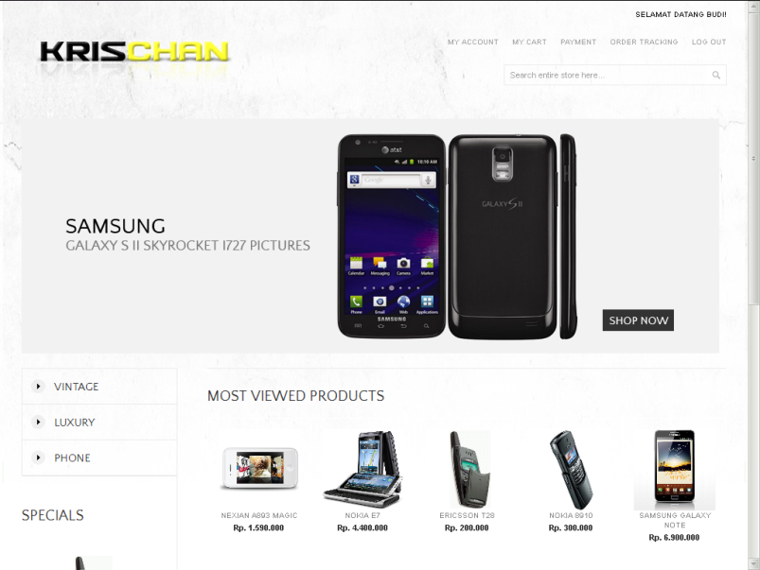

Gambar 8 Halaman Utama
- Halaman About Us
Pada halaman About Us ini menampilkan deskripsi singkat tentang profil pada toko Krischan.
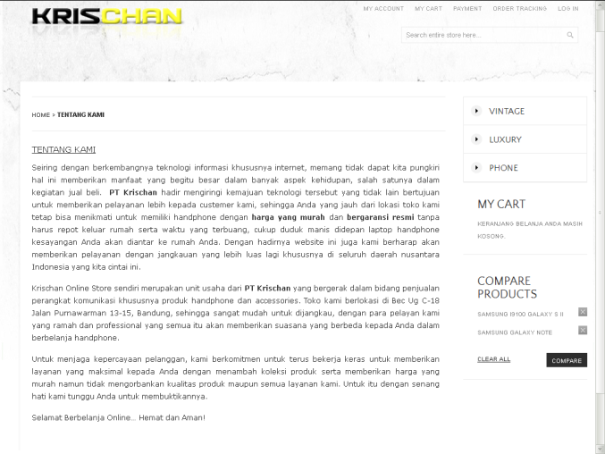

Gambar 9 Halaman About Us
- Halaman Laporan Penjualan (Admin)
Halaman ini akan muncul ketika user mengklik ‘Laporan Penjualan’. Halaman ini berfungsi untuk menampilkan informasi mengenai laporan penjualan.
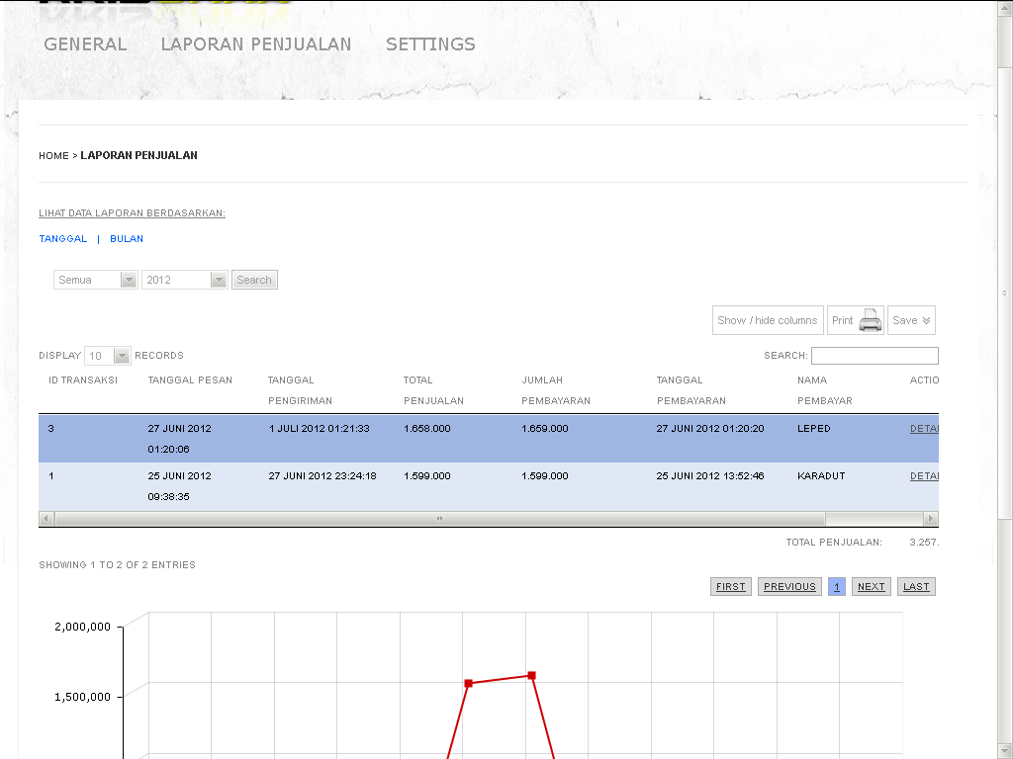
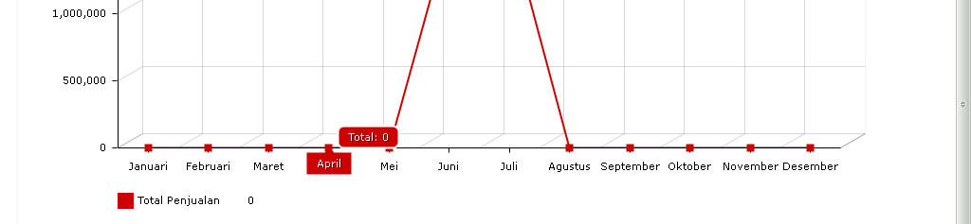
Gambar 10 Halaman Laporan Penjualan

- KESIMPULAN DAN SARAN
  - Kesimpulan
Berdasarkan penelitian, dapat diambil kesimpulan sebagai berikut :
- Dengan dibangunnya sistem informasi penjualan handphone secara online berbasis website ini diharapkan dapat membantu perusahaan dalam meningkatkan pemasaran bukan hanya di wilayah bandung saja.
- Dengan dibangunanya sistem informasi ini maka semua pengolahan data dilakukan secara komputerisasi yang dilakukan oleh sistem untuk memperkecil kesalahan dan lebih aman.
- Pemesanan produk pada website ini menghemat waktu dan biaya dibandingkan dengan pemesanan secara langsung datang ke toko, dan pembeli dapat melihat produk yang dapat langsung dilihat di halaman website ini.

  - Saran
Adapun saran yang dapat dikemukakan sebagai bahan pertimbangan adalah sebagai berikut :
- Untuk selanjutnya sebaiknya di tambahkan metode pembayaran secara online seperti PayPal agar mempermudah dalam proses transaksi pembayaran.
- Untuk peneliti berikutnya harus memberikan suatu cara untuk menangani permintaan konsumen yang tinggi pada suatu produk, sedangkan produk itu sedang kosong stoknya, seperti dengan memberikan fitur pemesanan inden. Karena selama ini apabila stok habis, konsumen hanya bisa menunggu sampai waktu yang tidak ditentukan untuk mengetahui produk tersebut ready stock kembali.
- Sebaiknya diterapkan Search Engine Optimization (SEO), agar website ini lebih mudah ditemukan oleh search engine, dengan harapan pengunjung website inipun semakin bertambah.

- DAFTAR PUSTAKA

- Agus Mulyanto. 2009. Sistem Informasi Konsep dan Aplikasi. Pustaka Pelajar.
- Hartono Jogiyanto, 2005. Analisis dan Desain Sistem Informasi:Pendekatan Terstruktur Teori dan Aplikasi Bisnis. Edisi ketiga, Andi Offset : Yogyakarta
- Hartono Jogiyanto, 2005. Pengenalan Komputer. Andi. Yogyakarta
- Irawan Budhi, 2005. Jaringan Komputer. Graha Ilmu : Yogyakarta
- Kadir Abdul, 2003. Pemrograman Web Mencakup: HTML, CSS, JavaScript & PHP. Andi Offset : Yogyakarta
- Kristanto Andri, 2004. Rekayasa Perangkat Lunak (Konsep Dasar). Gava Media : Yogyakarta
- MADCOMS, 2004. Aplikasi Program PHP dan MySQL untuk Membuat Website Interaktif . Andi Offset : Yogyakarta
- MADCOMS, 2006. Mendesain Website dengan Photoshop, FrontPage, dan Pemrograman PHP-MySQL. Andi Offset : Yogyakarta
- Mulyana, Y.B. 2004. Trik Membangun Situs Menggunakan PHP dan MySQL. PT Elex Media Komputerindo.Yogyakarta
- Nurjaya Wahyu, 2007. Materi Perkuliahan Perancangan Instalasi Komputer. Bandung
- Susanto Azhar, 2004. Sistem Informasi Manajemen:Konsep dan Pengembangannya. Edisi ketiga, Lingga Jaya : Bandung

